**导论**

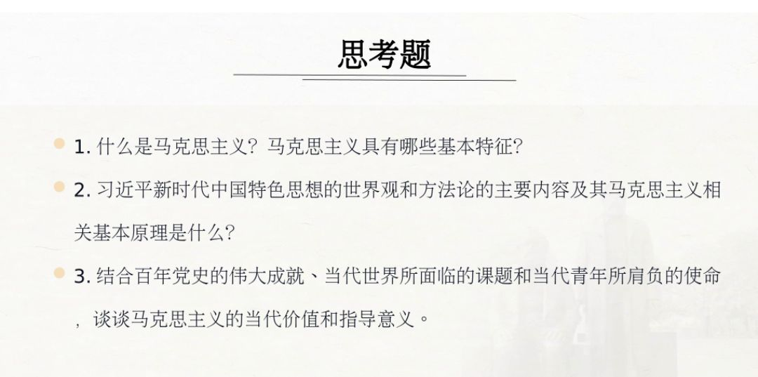

1.什么是马克思主义？马克思主义具有哪些基本特征？

①马克思主义是由马克思和恩格斯创立并为后继者所不断发展的科学理论体系。

②是关于自然、社会和人类思维发展一般规律的学说，是关于社会主义必然代替资本主义、最终实现共产主义的学说，是关于无产阶级解放、全人类解放和每个人自由而全面发展的学说。

③是无产阶级政党和社会主义国家的指导思想，是指引人民创造美好生活的行动指南，具有鲜明的阶级性。

④是博大精深的理论体系，马克思主义哲学、马克思主义政治经济学和科学社会主义有机统一并构成了马克思主义。除此之外，还包含许多其他知识领域，并随着实践和科学的发展而不断丰富自身的内容。

**鲜明的特征：**马克思主义具有鲜明的科学性、人民性、实践性、发展性、（革命性）。这些鲜明特征体现了马克思主义的本质和使命，也展现出马克思主义的理论形象

科学性：马克思主义是对自然、社会和人类思维发展本质和规律的正确反映。马克思主义具有科学的世界观和方法论基础，即辩证唯物主义和历史唯物主义。马克思主义的发展具有科学探索性，是一个不断探索和掌握客观规律的过程。

人民性：人民至上是马克思主义的政治立场。马克思主义政党把人民放在心中最高位置，一切奋斗都致力于实现最广大人民的根本利益。马克思主义的人民性是以阶级性为深刻基础的，是无产阶级先进性的体现。

实践性：马克思主义是从实践中来、到实践中去、在实践中接受检验，并随实践而不断发展的学说。从马克思主义的内容来看，实践观点是马克思主义首要的和基本的观点，这一基本观点体现在马克思主义全部思想内容之中。

发展性：马克思主义是不断发展的学说，具有与时俱进的理论品质。马克思主义是时代的产物，并随着时代、实践和科学的发展而不断发展。马克思主义理论体系是开放的，它不断吸取人类最新的文明成果来充实和发展自己。

2.习近平新时代中国特色思想的世界观和方法论的主要内容及其马克思主义相关基本原理是什么？

马克思主义是科学的理论，创造性地揭示了人类社会发展规律。

马克思主义是人民的理论，第一次创立了人民实现自身解放的思想体系。马克思主义第一次站在人民的立场探求人类自由解放的道路，以科学的理论为最终建立一个没有压迫、没有剥削、人人平等、人人自由的理想社会指明了方向。

马克思主义是实践的理论，指引着人民改造世界的行动。“马克思主义具有鲜明的实践品格，不仅致力于科学‘解释世界’，而且致力于积极‘改变世界’。”

马克思主义是不断发展的开放的理论，始终站在时代前沿。

3.结合百年党史的伟大成就、当代世界所面临的课题和当代青年所肩负的使命，谈谈马克思主义的当代价值和指导意义。

**当代价值：**①是观察当代世界变化的认识工具。马克思主义的生命力在于其批判性。在当今这个快速变化的时代，我们面临着一系列新情况、新问题，马克思主义给予我们展望未来世界的长远眼光和战略定力。

②是指引当代中国发展的行动指南。党的百年奋斗展示了马克思主义的强大生命力。百年来，中华民族不断发展强大，脱贫攻坚的胜利、抗战新冠病毒成功等伟大成就再次表明共产党人坚定的初心与使命，激励我们朝着实现中华民族伟大复兴的宏伟目标奋勇前进。

③是引领人类社会进步的科学真理。马克思主义中国化时代化不断取得成功，使马克思主义以崭新形象展现在世界上。

**指导意义：**作为当代青年，我们肩负时代的使命，是祖国的未来，事业的希望，坚持马克思主义有利于树立正确的世界观、人生观和价值观，我们要自觉学习和运用马克思主义。

1 努力学习和掌握马克思主义的立场、观点、方法。 ②努力学习和掌握马克思主义中国化的理论成果。 3 坚持理论联系实际的马克思主义学风。4自觉将马克思主义内化于心、外化于行，树立远大理想，坚定信念

**第一章第一节唯物论**

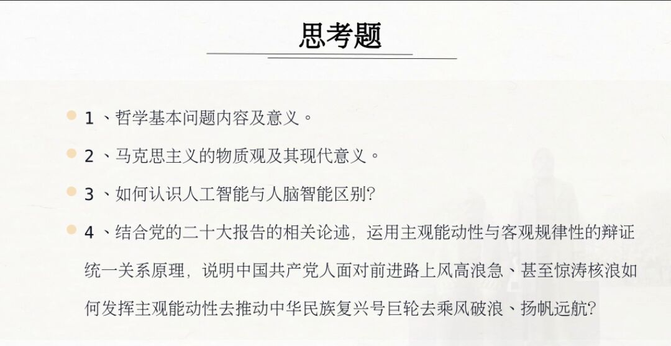

1、哲学基本问题内容及意义。

哲学的基本问题是思维和存在的关系问题，简单地说，就是意识和物质的关系问题。它包括两方面的内容：一是思维和存在何者为本原（第一性）的问题。对这个问题的不同回答，是划分唯物主义和唯心主义的唯一标准。二是思维和存在有没有同一性的问题，即思维能否正确认识存在的问题。对这个问题的不同回答是划分可知论和不可知论的标准。

**意义：**

①它是划分唯物主义与维新主义的标准，揭示了哲学的根本特征。

②是回答其他一切哲学问题的基础。

③哲学基本问题也是人类实践中的基本问题，它揭示了人类实践的基本矛盾，正确回答这个问题。

2、马克思主义的物质观及其现代意义。

答：物质概念是唯物主义世界观的逻辑起点。物质的唯一特性是客观实在性，它存在于人的意识之外，可以为人的意识所反映。从物质与意识的对立统一关系中去规定物质，是马克思主义物质观的根本特点。马克思主义的物质观和实践观是内在统一的。

**现代意义：**

1马克思主义的物质观表明人与自然要和谐共处，有助于我们树立正确的思想路线和思想方法，在认识和改造世界的过程中，坚持实事求是，一切从实际出发。如果我们无计划任意地改造自然，将遭到大自然的报复。

2马克思主义物质观表明世界上物质无处不在，除了物质，其他一切存在的都是物质的延伸。

3马克思主义物质观表明了马克思主义具有能动反映论和可知论特征。有助于我们树立唯物主义科学世界观，为我们进一步确立正确的人生观和价值观奠定坚实的基础

注意：理论意义：×

1 坚持了唯物主义一元论，同唯心主义一元论二元论划清界限。

2 坚持了能动的反映论和可知论,批判了不可知论。

3 体现了唯物论和辩证法的统一。

4 体现了唯物主义自然观与唯物主义历史观的统一，为彻底的唯物主义奠定基础

3、如何认识人工智能与人脑智能区别

所谓人工智能，就是把人的部分智能活动机器化，让机器具有完成某种复杂目标的能力，它实质上是对人脑组织结构与思维运行机制的模仿，是人类智能的物化。人工智能是人的意识能动性的一种特殊表现，是人的本质力量的对象化、现实化。

智能机器不能达到人类智能的层级，不能真正具有人的意识，不能取代或超越人类智能。

第一，人类意识是知情意的统一体，而人工智能只是对人类的理性智能的模拟和扩展，不具备情感、信念、意志等人类意识形式。

第二，社会性是人的意识所固有的本质属性，而人工智能不可能真正具备人类的社会属性。

第三，人类的自然语言是思维的物质外壳和意识的现实形式，而人工智能难以完全具备理解自然语言真实意义的能力。

第四，人工智能能够获得人类意识中可以化约为数字信号的内容，但人脑中总有许多东西是无法化约的。譬如潜意识。

4、结合党的二十大报告的相关论述，运用主观能动性与客观规律性的辩证统一关系原理，说明中国共产党人面对前进路上风高浪急、甚至惊涛核浪如何发挥主观能动性去推动中华民族复兴号巨轮去乘风破浪、扬帆远航？

1 客观规律是指事物运动过程中本身所固有的本质的联系和必然的趋势。主观能动性是指人们能动地认识世界和能动地改造世界的实践能力和作用。

2规律的客观性和普遍性要求我们尊重规律，必须按客观规律办事，尊重客观规律是正确发挥主观能动性的前提和基础。尊重客观规律和发挥人的主观能动性是相辅相成的，辩证统一的。共产党人要从客观实际出发，找出中国革命建设道路的的规律性，作为我们行动的依据。

3 在客观规律面前，人并不是无能为力的，人可以发挥主观能动性认识和利用规律，改造客观世界，造福人类。共产党人要发挥历史主动精神，不断解放思想，与时俱进，以求真务实的精神探求中国革命建设道路。

4要把尊重客观规律和发挥主观能动性结合起来。共产党人要把革命热情同科学态度结合起来。既要反对夸大意识能动作用的唯意志主义，又要反对片面强调客观条件，安于现状，因循守旧无所作为的思想。

***第一章第二三节辩证法***

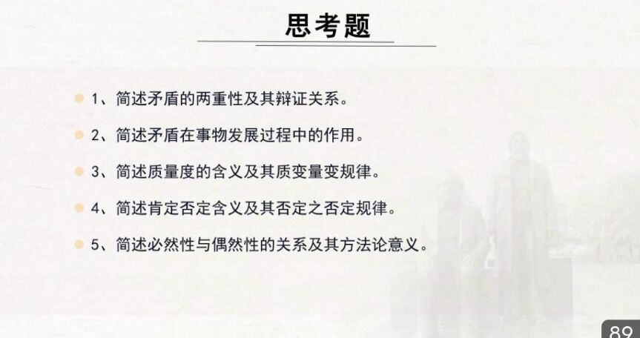

1、简述矛盾的两重性及其辩证关系。

矛盾的对立属性又称斗争性，矛盾的统一属性又称同一性

同一性是指矛盾双方相互对立相互依存、相互贯通的性质和趋势。矛盾双方相互贯通，在一定条件下相互转化。斗争性是矛盾着的对立面相互排斥、相互分离的性质和趋势。

矛盾的同一性和斗争性相互联结、相辅相成。没有斗争性就没有同一性，没有同一性也没有斗争性，斗争性寓于同一性之中，同一性通过斗争性来体现。矛盾的同一性是有条件的、相对的，矛盾的斗争性是无条件的、绝对的。矛盾的同一性和斗争性相结合，构成了事物的矛盾运动，推动着事物的变化发展。要求我们在观察和处理问题时，必须善于把两者结合起来，在斗争性中把握同一性，在同一性中把握斗争性。

2、简述矛盾在事物发展过程中的作用。

矛盾的同一性在事物发展中的作用表现在：第一，同一性是事物存在和发展的前提，在矛盾双方中一方的发展以另一方的发展为条件。发展是在矛盾统一体中的发展。第二：同一性使双方相互吸引有利于自身的因素，在相互作用中各自得到发展。第三：同一性规定着事物转化的可能和发展的趋势。事物之所以能够转化，是由于事物内部矛盾的双方具有相互贯通的关系。事物的发展方向、趋势不是随意的，而是有规律的向自己的对立面转化。

矛盾的斗争性在事物发展中的作用表现在：第一：矛盾双方的斗争促使矛盾双方力量的变化，竞长争高，此消彼长，造成双方力量发展的不平衡，为对立面的转化、事物的质变创造条件。第二：矛盾双方的斗争，是一种矛盾统一体向另一种矛盾统一体过渡的决定力量。矛盾的相互排斥、否则促成旧的矛盾统一体破裂和新的矛盾统一体的产生，从而使旧事物发展为新事物。

3、简述质量度的含义及其质变量变规律。

量变是事物数量的增减和组成要素排列次序的变动，是保持事物的质的相对稳定性的不显著变化，体现了事物发展渐进过程的连续性。

质变是事物性质的根本变化，是事物由一种质态向另一种质态的飞跃，体现了事物发展渐进过程和连续性的中断。

第一，量变是质变的必要准备。任何事物的变化都有一个量变的积累过程，没有量变的积累，质变就不会发生。

第二，质变是量变的必然结果，并为新的量变开辟道路。单纯的量变不会永远持续下去，量变达到一定程度必然引起质变。

第三，量变和质变是相互渗透的。一方面，在总的量变过程中有阶段性和局部性的部分质变；另一方面，在质变过程中也有旧质在量上的收缩和新质在量上的扩张。

量变和质变是相互依存、相互贯通的，量变引起质变，在新质的基础上，事物又开始新的量变，如此交替循环，构成了事物的发展过程。量变质变规律体现了事物发展的渐进性和飞跃性的统一。

量变质变规律具有重要的方法论意义。一方面，当事物的发展处在量变阶段时，要踏踏实实做好日常工作，为未来重大改变作准备；另一方面，当质变来临的时候，要果断地、不失时机地抓住机遇，促成质变，使工作迈上新台阶。

4、简述肯定否定含义及其否定之否定规律

事物的发展是通过其内在矛盾运动以自我否定的方式而实现的。任何事物内部都包含着肯定的方面与否定的方面，由于矛盾双方的相互作用，当否定的方面上升至支配地位时，事物就会由肯定走向对自身的否定，再由否定进一步走向更高阶段的肯定，即否定之否定。否定之否定规律就是要揭示事物自己发展自己的完整过程及本质，揭示了事物发展的前进性与曲折性的统一。

第一，否定是事物的自我否定、自我发展，是事物内部矛盾运动的结果。

第二，否定是事物发展的环节，是旧事物向新事物的转变，是从旧质到新质的飞跃。只有经过否定，旧事物才能向新事物转变。

第三，否定是新旧事物联系的环节，新事物孕育产生于旧事物，新旧事物是通过否定环节联系起来的。

第四，辩证否定的实质是“扬弃”，即新事物对旧事物既批判又继承，既克服其消极因素又保留其积极因素。

要求我们树立辩证的否定观，反对形而上学地肯定一切或否定一切，要对事物采取科学分析的态度，使实践活动符合事物自我否定的辩证本性。同时，又要求我们正确看待事物发展的过程，既要看到道路的曲折，更要看到前途的光明。

5、简述必然性与偶然性的关系及其方法论意义。

必然与偶然是揭示事物产生、发展和衰亡过程中的不同趋势的一对范畴。

必然与偶然相互依存。一方面，没有脱离偶然的必然。必然总是伴随着偶然，要通过偶然表现出来，并为自己开辟道路。另一方面，没有脱离必然的偶然。在似乎是偶然起支配作用的地方，实际上是必然起着决定性作用，并制约着偶然的作用形式及其变化。

必然与偶然相互转化。相对于某一过程来说是必然的东西，对另一过程就可能成为偶然的东西，反之亦然。在事物的产生、发展和衰亡的过程中，包含必然性因素和偶然性因素的相互转化。

在我们的认识和实践中，必须重视事物发展的必然规律和发展趋势，并以此为依据制定我们的目标和计划，同时也要充分估计到各种偶然因素的作用，善于敏锐地识别和把握机遇，在实践中达到预期的目标。

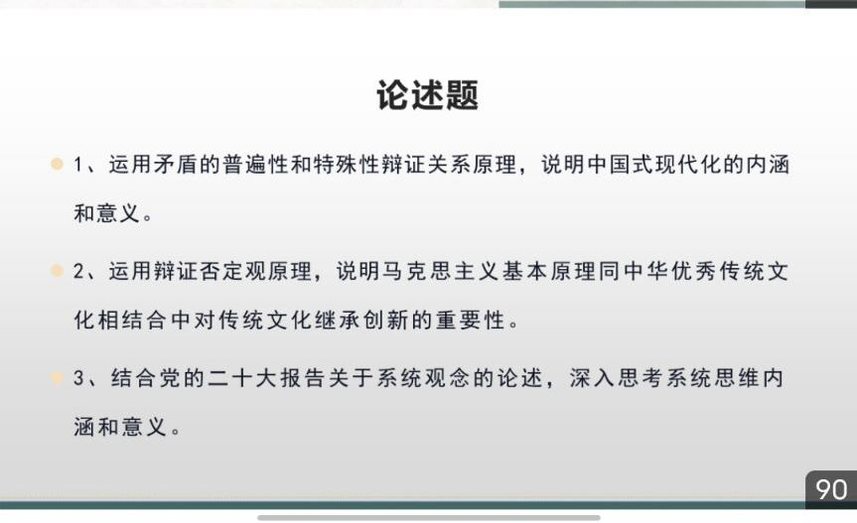

1、运用矛盾的普遍性和特殊性辩证关系原理，说明中国式现代化的内涵和意义。

1矛盾的普遍性：矛盾存在于一切事物中，存在于一切事物发展过程的始终，旧的矛盾解决了，新的矛盾又产生，事物始终在矛盾中运动。即“矛盾无处不在，矛盾无时不有” 。在中国发展的各阶段都要坚持马克思主义

2 矛盾的特殊性：各个具体事物的矛盾、每一个矛盾的各个方面在发展的不同阶段上各有其特点。要求我们坚持具体问题具体分析。要根据中国的实际国情，将马克思主义基本原理与中国具体实际相结合，走具有中国特色的社会主义道理。

3 矛盾的普遍性与特殊性是辨证统一的，二者相互联结。一方面，普遍性寓于特殊性之中，并通过特殊性现出来，没有特殊性就没有普遍性；另一方面，特殊性离不开普遍性。矛盾的普遍性和特殊性在一定条件下还可以相互转化。要求我们要在矛盾普遍性原理的指导下，具体分析矛盾的特殊性，不断实现矛盾的普遍性与特殊性、共性和个性的具体的历史的统一。

4 矛盾的普遍性和特殊性辩证关系原理是马克思主义基本原理与中国具体实际相结合的基础，我们在发展的时候既要坚持社会主义的根本制度和基本原则，又必须注意中国的特点，从中国正处于并将长期处于社会主义初级阶段这一实际出发，走自己的路。只有这样，才能把建设有中国特色的社会主义道路推向前进.

2、运用辩证否定观原理，说明马克思主义基本原理同中华优秀传统文化相结合中对传统文继承创新的重要性。

1辨证的否定是事物自身的否定，即自己否定自己，自己发展自己。

2辩证的否定是发展和联系的环节，是既肯定又否定，即克服又保留。克服的是旧事物中的过时的消极的内容，保留的是旧事物中合理积极的因素。辨证否定的实质是“扬弃”。

3在弘扬优秀传统文化的过程中，必须以辩证的否定观为指导，正确的对待传统文化，取其精华，去其糟粕，要树立创新意识，坚持解放思想、实事求是、与时俱进、求真务实，坚持马克思主义，并将马克思主义原理同中国优秀传统文化相结合，继承并创新优秀的传统文化，敢于突破与实际不相符合的传统文化，敢于破除落后的思想观念，锻炼批判性思维，开拓新境界。

3、结合党的二十大报告关于系统观念的论述，深入思考系统思维内涵和意义。

学习和掌握唯物辩证法的科学思维方法，要求我们在实践中不断增强思维能力，特别是不断增强辩证思维能力、历史思维能力、系统思维能力、战略思维能力、底线思维能力和创新思维能力。

辩证思维能力是唯物辩证法在思维中的运用，是科学思维能力的根本要求和集中体现。是用批判的和革命的精神分析和解决问题的能力，是用联系和发展的观点分析和解决问题的能力，是用唯物辩证法基本规律、范畴分析和解决问题的能力，是用辩证思维方法分析和解决问题的能力。

提高辩证思维能力，要求我们客观地而不是主观地、联系地而不是孤立地、发展地而不是静止地、全面地而不是片面地、系统地而不是零散地观察事物。要善于运用多种思想方法和工作方法，并在这种综合运用中体现对立统一、相辅相成的辩证智慧。

历史思维能力是辩证思维与历史眼光的结合，是马克思主义科学历史观的具体表现和实践运用，是以史为鉴、知古鉴今，善于运用历史眼光认识发展规律、把握前进方向、指导现实工作的能力.历史思维能力的培养，能够使人正确理解和掌握历史知识，认识历史发展规律，进而对社会现实问题进行科学的观察与思考。

提高历史思维能力，就要加强对党史、新中国史、改革开放史、社会主义发展史、中华民族发展史的系统学习，深刻总结历史经验，坚定中国特色社会主义方向，在对历史的深入思考中，汲取砥砺前行的智慧与力量，不断提高我们的认识能力、精神境界和实践水平。还要注重学习源远流长、博大精深的中华文明史，厚植文化自信的历史底蕴。

系统思维能力就是从事物相互联系的各个方面及其结构和功能进行系统思考的能力，就是全面系统地分析和处理问题的能力。

提高系统思维能力，就是要坚持系统观念，用系统思维的方法分析和处理问题。

系统是由许多相互联系、相互作用的要素构成并与周围环境发生关系的具有稳定结构和特定功能的有机整体。系统思维以确认事物的普遍有机联系为前提，进而具体把握事物的系统存在、系统联系与系统规律，遵循以整体性、结构性、层次性、开放性和风险性等为基本内容的思维原则，目的是从整体上把握事物并实现事物结构与功能的优化。

战略思维能力强调思维的整体性、全局性、长期性，是高瞻远瞩、统揽全局、善于把握事物发展总体趋势和方向的能力。

战略思维能力之所以重要，是因为它是一种充分发挥人的主观能动性、积极性和创造性的思维活动，事关社会发展的未来走向与整体谋划，旨在谋求长远的生存与发展。

不断开阔视野，培养博大胸襟，紧跟时代前进步伐，学会站在战略和全局的高度观察和处理问题，透过纷繁复杂的表面现象把握事物的本质和发展的规律，做到既抓住重点又统筹兼顾，既立足当前又放眼长远，既熟悉国情又把握世情，在原则性问题上坚定立场不动摇，在整体性、方向性抉择面前冷静观察、谨慎从事、谋定而后动。

底线思维是我们在认识世界和改造世界的过程中，根据我们的需要和客观的条件，划清并坚守底线，尽力化解风险，避免最坏结果，同时争取实现最大期望值的一种积极的思维。

创新思维能力是对常规思维的突破，是破除迷信，超越陈规，善于因时制宜、知难而进、开拓创新的能力。

底线思维能力体现了我们对事物量变引起质变的“度”的深刻认识和自觉把握，也体现了对矛盾分析方法的自觉运用。

坚持和运用好底线思维，培养和提高底线思维能力，一方面，要严守原则，不仅要划清底线，更要坚守底线，不能踩“红线”、越“底线”、闯“雷区”。另一方面，要以积极的态度研判风险、防患未然，牢牢掌握战略主动权，坚定信心，以实际行动化解风险，变挑战为机遇，追求最佳结果。另外，坚持底线思维，要做到居安思危，增强忧患意识。

***第二章实践与认识及其发展规律***

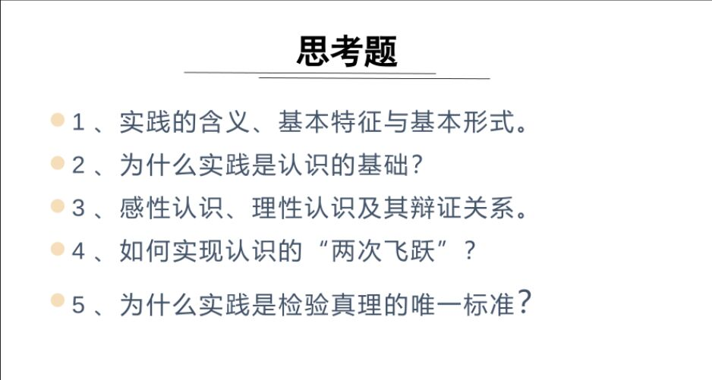

1、实践的含义、基本特征与基本形式。

实践是人类能动地改造世界的社会性的物质活动，具有三个基本特征。

客观实在性:实践是人类改造世界的客观物质活动

自觉能动性:人的实践活动是一种有目的、有意识的活动

社会历史性：实践是社会性的、历史性的活动。

基本形式：物质生产实践、社会政治实践、科学文化实践

2、为什么实践是认识的基础？

实践是认识的基础，实践在认识活动中起决定性作用。主要表现在以下四个方面：

1 实践是认识的来源 2实践是认识发展的动力。

3 实践是认识的目的。4实践是检验认识真理性的唯一标准。

3、感性认识、理性认识及其辩证关系。

1感性认识是人们在实践基础上，由感觉器官直接感受到的关于事物的现象、事物的外部联系、事物的各个方面的认识。它包括感觉、知觉和表象三种形式。

2理性认识是指人们借助抽象思维，在概括整理大量感性材料的基础上，达到关于事物的本质、全体、内部 联系和事物自身规律性的认识。理性认识包括概念、判断、推理三种形式。理性认识是认识的高级阶段，具有 抽象性、间接性的特点，

3感性认识和理性认识的辩证关系：感性认识是认识的初级阶段，理性认识是认识的高级阶段，感性认识有待于发展和深化为理性认识。理性认识依赖于感性认识，理性认识必须以感性认识为基础。感性认识和理性认识相互渗透、相互包含。一方面，感性中有理性，人的感觉是渗透着理性的感觉；另一方面，理性中有感性，理性不仅以感性材料为基础，而且也以文字符 号等感性形式的语言作为表达手段。

4、如何实现认识的“两次飞跃”？

第一次飞跃：在实践的基础上由感性认识上升到理性认识。

条件：①通过实践和调查研究获得十分丰富的感性材料；②运用科学的思维方法对感性材料进行加工制作。

实现第一次飞跃的重大意义：透过现象抓住本质——感性的具体→(分析)→抽象的规定→(综合)→思维中的具体，实现认识活动的第一次飞跃，抓住事物的本质规律。

第二次飞跃：从理性认识再回到实践。

条件：①必须从实际出发，坚持一般理论和具体实践相结合的原则；②理论要回到实践中去，需要经过一定的中间环节；③理论必须回到实践中去为群众所掌握；④要有正确的实践方法即工作方法。

实现第二次飞跃的重大意义：①认识世界是为了改造世界，只有用理论去指导实践，才能实现改造世界的目的；②理性认识只有回到实践中去，才能得到检验、丰富和发展。

5、为什么实践是检验真理的唯一标准？

实践之所以能够作为检验真理的唯一标准，是由真理的本性和实践的特点决定的。

1、真理是人们对事物及其发展规律的正确认识，检验真理就是检验主观认识是否同客观事物及其规律相符合。

2、实践是主观见之于客观的，人们改造世界的客观的物质性活动，具有直接现实性的特点是联结主客观的桥梁，人们可以用实践的客观结果来检验认识是否符合客观实际。

3、主观认识本身无法证明自身是否正确，认识对象不能“自言其明”，二者都不能成为检验真理的标准，只有实践才是检验真理的唯一标准。

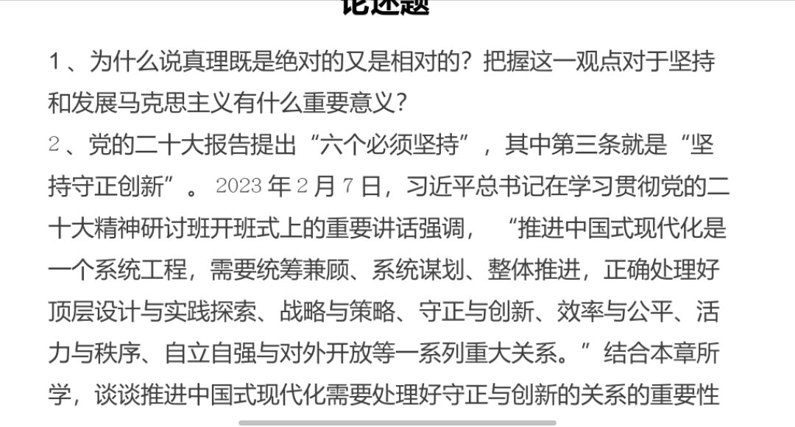

1、为什么说真理既是绝对的又是相对的？把握这一观点对于坚持和发展马克思主义有什么重要意义？

1、真理的客观性有两层含义：其一，真理的内容是客观的, 真理是人们对客观事物及其规律的正确反映。真理最基本的属性是客观性。由于人们的立场、观点和方法不同，每个人的知识结构、认识能力和认识水平不同，对于同一个确定的对象会产生多种不同的认识，但是，真理只有一个。真理面前人人平等。其二，真理的标准是客观的，客观的社会实践是检验真理的唯一标准。真理的绝对性是指任何真理都有不依赖于人和人类的客观内容，这是无条件的、绝对的。马克思主义正确地揭示了自然、社会、思维发展的一般规律，是经过实践证明的客观真理，具有普遍性和绝对性，我们必须坚持。

2真理是相对的，有条件的。真理所反映的客观对象的正确程度是有条件的有限的。任何真理都有自己适用的条件和范围，如果超出了这个条件和范围，真理就会变成谬误。但同一切科学真理一样，马克思主义并没有穷尽真理，也不可能解决人类认识的一切问题，它要随着实践的发展而不断深化、完善，所以又具有相对性，必须不断发展。

3真理是具体的。任何真理都是相对于特定的过程来说的，都是主观与客观、理论与实践的具体的历史的统一。这要求我们做到主观与客观、理论与实践的具体的历史的统一。马克思主义是行动指南而不是教条。反对只坚持不发展，把马克思主义当成僵化的教条的错误倾向。

4绝对真理和相对真理的辩证关系。绝对真理和相对真理相互联结、相互渗透。相对之中有绝对，任何相对真理中都包含着绝对真理的成分、颗粒。绝对之中有相对，无数相对真理的总和构成绝对真理。绝对真理和相对真理在一定条件下相互转化,真理是由相对走向绝对的永无止境的发展过程。任何真理性的认识都是由相对真理向绝对真理转化过程中的一个环节。绝对主义和相对主义割裂了两者的辩证关系，各走一个极端，犯了形而上学的错误。马克思主义是行动指南而不是教条。反对只坚持不发展，把马克思主义当成僵化的教条的错误倾向。

2、党的二十大报告提出“六个必须坚持”，其中第三条就是“坚持守正创新”。2023年2月7日，习近平总书记在学习贯彻党的二十大精神研讨班开班式上的重要讲话强调， “推进中国式现代化是一个系统工程，需要统筹兼顾、系统谋划、整体推进，正确处理好顶层设计与实践探索、战略与策略、守正与创新、效率与公平、活力与秩序、自立自强与对外开放等一系列重大关系。”结合本章所学，谈谈推进中国式现代化需要处理好守正与创新的关系的重要性。

**坚持守正创新**是我们党坚持和发展马克思主义，不断推进理论创新、进行理论创造的必然要求，是新时代推进中国特色社会主义理论和实践发展的必然选择。 新时代，我国社会主要矛盾发生新变化，我国发展面临着一系列亟待解决的突出矛盾和问题。 我们要在新的历史条件下继续夺取中国特色社会主义伟大胜利，既要坚守根本、培根固本，又要勇于创新、积极创造。 以习近平同志为主要代表的中国共产党人，坚持把马克思主义基本原理同中国具体实际相结合、同中华优秀传统文化相结合，创立了习近平新时代中国特色社会主义思想。

***第三章人类社会及其发展规律***

1.简述社会存在、社会意识及其辩证关系。

社会存在是指社会生活的物质方面，最主要的内容是物质生活资料生产方式；社会意识是指社会生活的精神方面，是人类社会中各种精神生活现象的总称。

**辩证关系**（1）社会存在决定社会意识，社会意识是社会存在的反映，社会存在变化发展决定着社会意识变化发展。社会存在的决定作用是第一位的，社会意识的反作用是第二位的。

1. 社会意识具有相对独立性。①社会存在决定社会意识。社会意识会随着社会存在的变化、发展而变化、发展。②同时，社会意识和社会存在的变化、发展是不完全同步的。它有时会落后于社会存在，有时又会先于社会存在③社会意识对社会存在具有能动的反作用。先进的社会意识对社会发展起积极的推动作用，落后的社会意识对社会的发展起阻碍作用。④社会生活在本质上是实践的。马克思主义的实践观点是辩证唯物主义历史观的基本观点，是打开社会历史奥秘

（3）社会存在最主要的形式是经济基础与上层建筑.

2、习近平指出：“我们既要绿水青山，也要金山银山。宁要绿水青山，不要金山银山，而且绿水青山就是金山银山”。请结合自然地理环境在社会存在和发展中的作用，谈谈应怎样认识和处理经济发展与环境保护的关系？

关系：1、社会存在决定社会意识。2、社会意识对社会存在具有能动的反作用。3、社会意识具有相对独立性。

意义：可以帮助我们在实际中一切从社会实际出发，形成正确的社会意识，用以指导社会实践。1经济建设与环境保护相协调发展，保护和改善环境就是保护和发展生产力，但不能只保护环境，不发展经济，加快经济建设，绝不能以破坏环境为代价换取经济的一时繁荣

2在推进现代化建设的进程中，我们在保持国民经济，持续较快增长的同时，必须把保护环境放在突出位置。

3我们必须认识到保护环境和改善环境，也是保护和发展生产力。

4实践证明，保护好环境就能增加投资吸引力和经济竞争力。

5加快经济建设，绝不能以破坏环境为代价，绝不能把环境保护同经济建设对立起来或割裂开来，决不能走先污染后治理的老路。

3、为什么物质生产方式在历史发展中起着决定性作用？

物质生产方式就是劳动者和劳动资料结合的特殊方式，是生产力和生产关系的统一，它集中地体现了人类社会的物质性。生产方式是社会历史发展的决定力量。**首先，**物质生产活动及生产方式是人类社会赖以存在和发展的基础，是人类其他一切活动的首要前提。**其次，**物质生产活动及生产方式决定着社会的结构、性质和面貌，制约着人们的经济生活、政治生活和精神生活等全部社会生活。**最后，**物质生产活动及生产方式的变化发展决定整个社会历史的变化发展，决定社会形态从低级向高级的更替和发展。所以说物质资料生产方式是人类社会存在和发展的决定力量.

4、运用生产力、生产关系及其辩证关系原理，谈谈你对新质生产力认识。

①生产力决定生产关系。②生产关系对生产力具有能动的反作用。

1.生产力决定生产关系

（1）生产力状况决定生产关系的性质。“手推磨产生的是封建主的社会，蒸汽磨产生的是工业资本家的社会。”生产力是生产关系形成的客观前提和物质基础。

（2）生产力的发展决定生产关系的变化。

2.生产关系反作用于生产力

（1）当生产关系适应生产力时，就会推动生产力的发展。

（2）当生产关系不适应生产力时就会阻碍生产力的发展

新质生产力：新质生产力是创新起主导作用,摆脱传统经济增长方式、生产力发展路径,具有高科技、高效能、高质量特征,符合新发展理念的先进生产力质态。新质生产力的产生是生产关系推动而成，而新质生产力又会影响现有生产关系，体现了其辩证统一关系。

5.简述经济基础、上层建筑及其辩证关系。

经济基础是一定社会的经济结构，它是生产关系的总和。

上层建筑是建立在一定的经济基础之上的各种制度、设施和意识形态的总和。包括政治上层建筑和思想上层建筑。

辩证关系

① 经济基础决定上层建筑。经济基础决定上层建筑的产生和上层建筑的性质；经济基础的变化决定上层建筑的变化。

②上层建筑对经济基础具有反作用。当上层建筑适合经济基础状况时，它促进经济基础的巩固和完善；当上层建筑不适合经济基础状况时，它阻碍经济基础的发展和变革。当上层建筑为先进的经济基础服务时，它就促进生产力的发展，推动社会进步；当它为落后的经济基础服务时，则束缚生产力的发展，阻碍社会前进。

③遵循上层建筑一定要适应经济基础状况的规律。

6、请结合我国科学技术的重大成就，如高铁、大飞机、“天宫”“蛟龙”“天眼”“悟空”“墨子”等。谈谈对科学技术及其革命在社会发展中的作用？

①科学技术推动生产发展和社会变革。因为科学技术的不断进步才使得社会有如此大的变革。

②科学技术促进经济增长。随着高铁、飞机以及卫星的迅速发展，使得经济迅速增长。

③科学技术促进精神文明建设。科学技术的发展，是人类文明不断向前，持续发展。

④科学技术协调人与自然界的关系。科学技术的发展，加强了人类与自然的关系，协调了人与自然界的关系。

1. 请结合人民群众是历史创造者的原理，谈谈对“江山就是人民，人民就是江山”的理解。

人民群众是历史的创造者的原理是：人民群众是社会物质财富和精神财富的创造者，也是实现社会变革的决定力量。

①我国的政权是人民的政权。江山就是人民、人民就是江山。深刻揭示了人民与政权之间的辩证关系，充分说明我国政权的人民性，人民是中国共产党执政兴国的最大底气，人民是我们党的生命之根、执政之基、力量之源。

②历史是最好的教科书，也是最好的清醒剂。回顾厚重的革命历史，党领导人民取得革命胜利，是赢得了民心，是亿万人民群众坚定选择站在我们这一边。赢得人民信任、得到人民支持，党就能够克服任何困难。反之，我们将一事无成，甚至走向衰败。

③打江山、守江山，守的是人民的心。对我们这样一个长期执政的政党而言，没有比忘记初心使命、脱离群众更大的危险。只要我们始终同人民生死相依、休戚与共，党就能长盛不衰。

④尊重人民群众的首创精神。我们党发展壮大的一条重要经验，就是始终把群众作为智慧和力量的源泉。面对新时代的新形势新任务，必须把人民群众的实践创造作为源头活水，推动党和国家事业不断向前发展。

***第四章资本主义的本质及其规律***

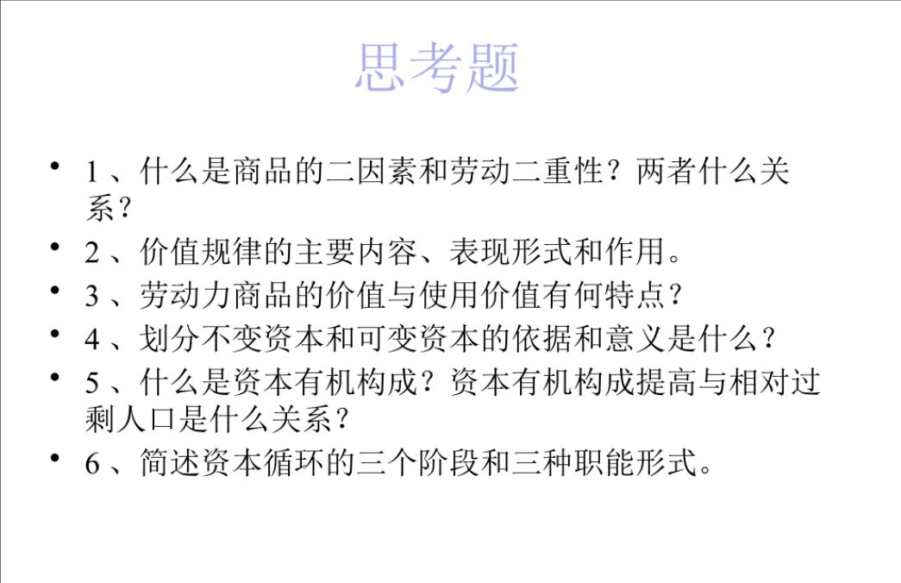

1、什么是商品的二因素和劳动二重性？两者什么关系？

（1）商品的二因素：商品的二因素是指商品的使用价值和价值。

（2）劳动的二重性：生产商品的劳动具有二重性：既是具体劳动，又是抽象劳动。

（3）商品二因素与劳动二重性的关系

①商品的二因素是由生产商品的劳动二重性决定的。

②商品的二因素也反映了生产商品的劳动二重性，商品的使用价值反映了有差别的人类的具体劳动，而商品的价值则反映了人类无差别的抽象劳动。

2.价值规律的主要内容、表现形式和作用。

1价值规律的基本内容：商品价值量由生产该商品的社会必要劳动时间决定，商品交换以价值量为基础实行等价交换。

2价值规律的表现形式：商品价格受供求关系的影响，围绕价值上下波动。

3、劳动力商品的价值与使用价值有何特点？

使用价值：物品能够满足人们某种需要的属性，是商品的自然属性。商品的使用价值是交换价值的物质承担者。

价值：凝结（或物化）在商品中的一般人类劳动，是商品的社会属性。是交换价值的基础或内容

4、划分不变资本和可变资本的依据和意义是什么？

依据：资本在剩余价值生产中的作用不同

意义：揭示了剩余价值的来源和资本主义剥削的实质；为确定剥削程度提供了科学依据 。

5、什么是资本有机构成？资本有机构成提高促进相对过剩人口是什么关系。

资本有机构成是由资本技术构成决定的并且反映资本技术构成变化的资本价值构成，资本的构成可以从物质形式和价值形式两个方面进行考察。

1 从物质形式来看，资本构成表现为生产过程中的生产资料数量和使用这些生产资料的劳动力数量的比例关系，叫做资本技术构成。

2 从价值形式来看，资本构成表现为生产资料价值和劳动力的价值即不变资本和可变资本数量的比例关系，叫做资本价值构成。

6、简述资本循环的三个阶段和三种职能形式。

产业资本依次经过三个阶段，采取三种职能形式，使价值得到增殖，最后又回到原来出发点的全部运动过程，就是资本的循环。

1 三个阶段：购买阶段，生产阶段，售卖阶段。

2三种形态及职能：货币资本，生产资本，商品资本。 货币资本的职能是为生产剩余价值准备条件；生产资本的职能是生产剩余价值；商品资本的职能是实现剩余价值。

***第五章资本主义的发展及其趋势***



1、简述垄断及产生的原因。

垄断指在生产集中和资本集中高度发达的基础上，少数资本主义大企业为获得高额垄断利润而对某些部门的生产和市场实施独占或控制。

原因：

1 在资本主义经济的发展过程中，自由竞争引起生产集中，生产集中发展到一定阶段就必然引起垄断。

2 自然垄断：生产成本使一个生产者比大量生产者更有效率。这是最常见的垄断形式。

3 资源垄断：关键资源由一家企业拥有（如：无线电视的配音业）。

4 行政性垄断：政府给与一家企业排他性地生产某种产品或劳务的权利。也有由政府自行垄断，称为专卖

2、为什么说垄断没有消除竞争？

①垄断没有消除产生竞争的经济条件。竞争是商品经济的一般规律。

②垄断必须通过竞争来维持。即使是垄断程度极高的部门，也不可能只存在一个垄断组织。各垄断组织为

了巩固自己的垄断地位，获得更多的垄断利润，他们之间也必然展开激烈的竞争。

③社会是复杂多样的。任何垄断组织都不可能把包罗万象的社会生产都包下来。

3、国家垄断资本主义的主要形式有哪些？

国家所有并直接经营企业；国家与私人共有、合营企业；国家通过多种形式参与私

人垄断资本的再生产过程；宏观调节；微观规制

4、经济全球化的动因有哪些？

科学技术的进步和生产力的发展；跨国公司的发展；各国经济体制的变革和国际经济组织发展

5、简述当代资本主义变化的新特征。

第一，科技创新加速资本主义生产方式变化。第二，国际金融垄断资本主义影响日益显现。

第三，社会阶级层级结构呈现复杂性、多样化。第四，发达资本主义国家凭借经济、科技、文化传播等超级优势，在世界范围内推行霸权主义和强权政治。

***第六章社会主义的发展及其规律***

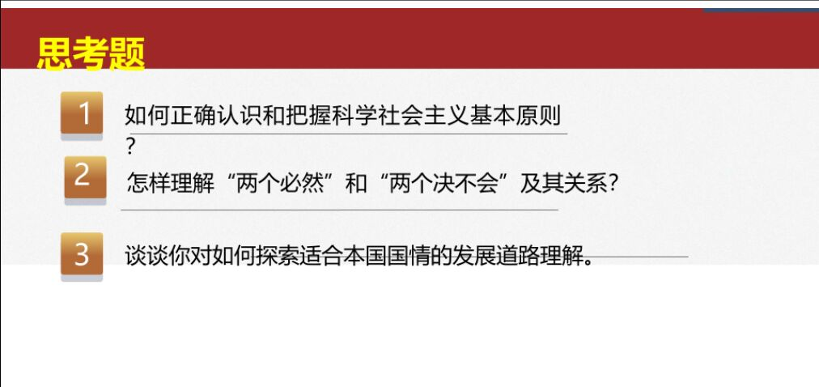

1、如何正确认识和把握科学社会主义基本原则？

①必须始终坚持科学社会主义一般原则，反对背离这些原则的错误倾向。必须始终坚持社会主义的一般原则，否则就背离了社会主义运动的目的和无产阶级政党的宗旨。

②要善于把科学社会主义一般原则与本国实际相结合，创造性地回答和解决革命、建设、改革中的重大问题。马克思主义理论是行动的指南，必须把社会主义一般原则运用于社会主义革命、建设、改革的实践，才能发挥这些原则指导实践的巨大威力，才能真正认识和把握社会主义的真谛。

③要紧跟时代和实践的发展，在不断总结新鲜经验中进一步丰富和发展科学社会主义一般原则。

2、怎样理解“两个必然”和“两个决不会”及其关系？

①两个必然，即资产阶级的灭亡和无产阶级的胜利是不会避免的。两个决不会，即无论哪一个社会形态，在它所能容纳的全部生产力发挥出来以前，是决不会灭亡的；而新的更高的生产关系，在它的物质存在条件和旧社会的胎胞里成熟之前，是决不会出现的。

② **“两个必然”**从生产**关系**视角指出了资本主义必然灭亡的规律，“**两个决不会**”从生产力视角强调了资本主义灭亡的客观前提；**“两个必然”**表明资本主义的历史性、暂时性以及灭亡的必然性，“**两个决不会**”则表明生产力的发展水平是人类社会存在和发展的最终决定性因素。

③辩证关系，第一，两个必然和两个决不会有着内在联系，应该结合起来加以理解，“两个必然”揭示了历史发展的总趋势，而“两个决不会”进一步为这种发展趋势提供了理论依据；第二，我们既要坚信“两个必然”，坚定对社会主义和共产主义的理想信念，同时又要坚信“两个决不会”， 充分认识社会主义代替资本主义是一个长期的、艰巨的和曲折的历史过程，必须有充分的思想准备，为社会主义和共产主义事业进行长期的、艰苦的奋斗。

3、谈谈你对如何探索适合本国国情的发展道路理解。

社会主义发展道路的多样性

原因：第一，各个国家的生产力发展状况和社会发展阶段决定了社会主义发展道路具有不同的特点

第二，历史文化传统的差异性是造成不同国家社会主义发展道路多样性的重要条件

第三，时代和实践的不断发展，是造成社会主义发展道路多样性的现实原因

探索适合本国国情的发展道路：必须坚持对待马克思主义的科学态度；必须从当时当地的历史条件出发，坚持“走自己的路”；必须充分吸收人类一切文明成果；坚持独立自主；坚持中国道路

***第七章共产主义***

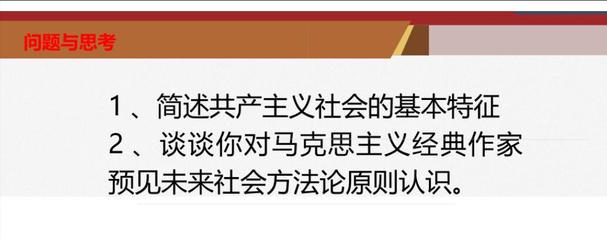1、简述共产主义社会的基本特征

共产主义是人类社会发展史上一种崭新的社会制度。以上述科学方法为基础，马克思主义经典作家从一些最基本的方面揭示了共产主义社会的基本特征。

1 物质财富极大丰富，消费资料按需分配

2 社会关系高度和谐，人们精神境界极大提高

3 每个人自由而全面的发展，人类从必然王国向自由王国的飞跃

2、谈谈你对马克思主义经典作家预见未来社会方法论原则认识。

在揭示人类社会发展的一般规律的基础上指明社会发展的方向。在剖析[资本主义](https://zhidao.baidu.com/search?word=%E8%B5%84%E6%9C%AC%E4%B8%BB%E4%B9%89&fr=iknow_pc_qb_highlight)旧世界的过程中阐发未来新世界的特点。在[社会主义社会](https://zhidao.baidu.com/search?word=%E7%A4%BE%E4%BC%9A%E4%B8%BB%E4%B9%89%E7%A4%BE%E4%BC%9A&fr=iknow_pc_qb_highlight)发展中不断深化对未来共产主义社会的认识。立足于揭示未来社会的一般特征，而把具体情形留给后来的实践去回答.

《矛盾论》文献中所体现的有关原理及其意义价值内容：从两种宇宙观、矛盾的普遍性、矛盾的特殊性、主要的矛盾和主要的矛盾方面、矛盾诸方面的同一性和斗争性、对抗在矛盾中的地位、结论等几方面进行了论述。基本原理：1.指出事物的矛盾法则即对立统一的法则是唯物辩证法最根本的法则，事物发展的根本原因在于事物内部的矛盾性;矛盾存在于一-切事物发展的过程中，贯穿于每一事物发展过程的始终;2.矛盾普遍性和矛盾特殊性的关系，就是矛盾共性和个性的关系;3.事物的性质主要是由取得支配地位的矛盾的主要方面规定的;4.在同一性中存在着斗争性，在特殊性中存在着普遍性，在个性中存在着共性。意义：①《矛盾论》系统而深刻地论述了马克思主义认识论和对立统一学说的基本内容，丰富和发展了马克思主义哲学，是毛泽东哲学思想系统化的重要标志。②《矛盾论》体现了中国的马克思主义者基于自身的实践经验对马克思主义哲学的理论创新。③《矛盾论》中的哲学思想带有明显的中国色彩，是马克思主义哲学与中国传统文化相结合的产物。因而，它们不是对马克思主义哲学的简单阐释，而是中国马克思主义者结合自己的革命实践经验对马克思主义哲学的运用与发展，是马克思主义哲学与中国传统文化的结合，是马克思主义哲学的中国化。

**一、总结概括第一章马克思主义唯物论和辩证法的主要内容，并结合实际谈谈自己的体会**

（1）主要内容：

第一节是世界多样性与物质统一性，主要论述了物质及其存在形态、物质与意识的辩证关系、世界的物质统一性。物质是世界的本原，世界统一于物质。物质的根本属性是运动，存在形式是时间和空间。物质决定意识，意识对物质具有能动的反作用，要坚持尊重客观规律与发挥主观能动性的辩证统一。

第二节是事物的联系和发展，主要论述了联系和发展的普遍性、联系和发展的的基本环节、对立统一规律是事物发展的根本规律、量变质变和否定之否定规律。联系和发展是普遍的，内容与形式、本质与现象、原因与结果、必然与偶然、现实与可能构成了联系和发展的基本环节。要正确认识矛盾的同一性与斗争性、普遍性与特殊性以及量变质变、否定规律。

第三节是唯物辩证法是认识和改造世界的根本方法，主要论述了唯物辩证法是科学的认识方法、辩证思维方法与现代科学思维方法、学习唯物辩证法和不断增强思维能力。矛盾分析法是根本的认识方法，要正确认识唯物辩证法，区分辩证思维方法与现代科学思维方法，不断增强辩证、历史、战略、底线创新思维能力。

（2）体会：

置身大千世界，仰望浩瀚星空，人们不禁会去思考和追问“世界是什么”“世界从哪里来”“世界与人是什么关系”等问题。这些问题其实就是世界观问题，对这些问题的解答，决定性地影响着人们的人生观和价值观。马克思主义的科学世界观揭示了世界的本质及发展规律，为我们提供了认识世界和改造世界的科学方法论，为我们确立科学的人生观和价值观奠定了坚实的基础。

**二、概括第二章马克思主义关于认识本质及其规律的相关论述，并结合实际谈谈自己的感受。**

（1）主要内容：

第一节是实践与认识，主要论述了实践的本质和基本结构、认识的本质与过程、实践与认识的辩证运动及其规律。实践是人类能动地改造世界的社会性物质活动，认识是主体在实践基础上对客体的能动反映，实践决定认识，认识对实践具有指导作用。

第二节是真理与价值，主要论述了真理的客观性、绝对性和相对性，真理的检验标准，真理与价值的辩证统一。真理具有客观性、绝对性和相对性，真理与谬误对立统一，实践是检验真理的唯一标准，真理与价值是辩证统一的。

第三节是认识和改造世界，主要论述了认识和改造世界相结合、一切从实际出发实事求是、实现理论创新和实践创新的良性互动。认识和改造世界是辩证统一的，其过程是走向自由的，一切从实际出发是马克思主义认识论的根本要求，实事求是是中国共产党思想路线的核心，要实现理论创新和实践创新的良性互动。

（2）体会：人类对于客观世界的追问，是为了处理人与世界的关系。人与世界的关系是多方面的，从人如何面对世界的角度来说，主要包括两个方面：一是认识世界，二是改造世界。因而，自古以来人们也一直在追问：人能否认识世界，怎样认识世界？人能否改造世界，怎样改造世界？从哲学上讲，这就是认识、实践及其相互关系的问题，就是马克思主义实践观、认识论和价值论要解决的问题，而本章的学习也带我们认识和了解了这些。

**三、总结第三章马克思主义关于人类社会及其发展规律的有关论述，并结合实际谈谈自己的体会。**

（1）主要内容：

第一节是人类社会的存在和发展，主要论述了社会存在与社会意识、生产力与生产关系的矛盾运动及其规律、经济基础与上层建筑的矛盾运动以及规律、社会形态更替的一般规律及特殊形式。社会存在与社会意识的矛盾是社会基本矛盾，社会存在决定社会意识，社会意识反作用于社会存在。生产力决定生产关系，生产关系对生产力具有能动的反作用。经济基础决定上层建筑，上层建筑反作用于经济基础。社会形态更替具有统一性、多样性、必然性、历史选择性、前进性与曲折性。

第二节是社会历史发展的动力，主要论述了社会基本矛盾在历史发展中的作用、阶级斗争和社会革命在阶级社会发展中的作用、改革在社会发展中的的作用、科学技术在社会发展中的作用。社会基本矛盾是历史发展的根本动力，阶级斗争和社会革命是阶级社会发展的直接动力，改革是社会主义制度的自我完善和发展，是推动社会发展的又一动力，科技革命是推动经济和社会发展的强大杠杆。

第三节是人民群众在历史发展中的作用。主要论述了人民群众是历史的创造者、个人在社会历史中的作用。人民群众是历史的创造者，在创造历史过程中起决定作用，正确认识个人在社会历史中的作用。

（2）体会：社会历史现象扑朔迷离、纷繁复杂。社会发展是否有规律可循？社会发展的根本动力是什么？谁是历史的创造者？如何看待杰出人物在历史中的作用？这一系列“历史之谜”在思想史上长期困扰着人们。马克思和恩格斯创立的历史唯物主义实现了社会历史观的伟大变革，为我们正确认识人类社会历史及其发展趋势，准确把握社会发展的动力因素，准确把握人民群众和杰出人物在历史中的作用，提供了科学的理论指导。

**四、总结第四章剩余价值规律和资本主义经济危机的有关论述，谈谈对资本主义的认识。**

剩余[价值规律](https://baike.baidu.com/item/%E4%BB%B7%E5%80%BC%E8%A7%84%E5%BE%8B)是指剩余价值产生、资本增值的规律。它反映[资本主义](https://baike.baidu.com/item/%E8%B5%84%E6%9C%AC%E4%B8%BB%E4%B9%89)生产的实质，是资本主义的基本[经济规律](https://baike.baidu.com/item/%E7%BB%8F%E6%B5%8E%E8%A7%84%E5%BE%8B)。在[资本主义社会](https://baike.baidu.com/item/%E8%B5%84%E6%9C%AC%E4%B8%BB%E4%B9%89%E7%A4%BE%E4%BC%9A/1583135)，[资本家](https://baike.baidu.com/item/%E8%B5%84%E6%9C%AC%E5%AE%B6/1870767)占有生产资料，劳动者虽有[人身自由](https://baike.baidu.com/item/%E4%BA%BA%E8%BA%AB%E8%87%AA%E7%94%B1/856428)，却被剥夺了生产资料。只有当劳动者把自己的劳动力当作商品出卖并被资本家购买以后，劳动力和生产资料才能结合起来，进行资本主义[生产](https://baike.baidu.com/item/%E7%94%9F%E4%BA%A7)。

经济危机通常指经济发展过程中周期性爆发的社会经济的大混乱。经济危机的表现是：大量商品卖不出去，大量[生产资料](https://baike.baidu.com/item/%E7%94%9F%E4%BA%A7%E8%B5%84%E6%96%99/2522580)被闲置，大批生产企业、商店、银行破产，大批工人失业，生产迅速下降，信用关系破坏，整个社会生活陷入混乱。经济危机的[实质](https://baike.baidu.com/item/%E5%AE%9E%E8%B4%A8/1411481)，是[产能过剩](https://baike.baidu.com/item/%E4%BA%A7%E8%83%BD%E8%BF%87%E5%89%A9/10606546)。

资本主义在资本原始积累时期 对内通过圈地运动对外通过殖民主义掠夺 贩卖奴地贸易 掠夺他国物质精神财富 为资本主义聚集了大量物质财富 在资本主义发展过程中 资本家通过对工人剩余价值的剥夺 最大限度的压砸工人的劳动力 所以说资本来到人间 从头到脚 每个血管里都粘满了侵略和鲜血 但是资本主义也构造了大量武装精神成果 像蒸汽机的发明 把人类带如了工业时代 电气的运用 把人类带如了电器时代 第三次技术革命 把人类带如了科技时代 特别是在两次世界大战以及社会主义带来冲击的情况下 资本主义对它自身的政治经济文化作出了相应的调整 实行了民主政治 经济上实行了新的分配制度 给人民带来了大量物质精神财富 使人民生活水平达到了非常高的高度 但是资本主义始终只是为少数人服务 他始终是代表少数人的政权 这是资本主义最大的政治特点。